Rīgas 3. mūzikas skola

J.S. Baha baroka laika klaviermūzikas festivāls

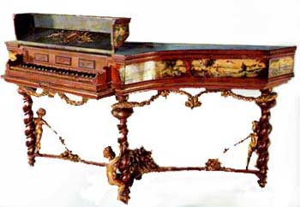

NOLIKUMS

Festivālu rīko: Rīgas 3. mūzikas skola

Laiks un vieta: 2025. gada 5. novembris pulksten 11.00
Rīgas 3. mūzikas skola
Latgales iela 166, Rīgā, LV – 1019

Festivāla mērķis Rosināt audzēkņu interesi par baroka laika komponistu mūziku

Festivālā piedalās 2. – 8. klašu audzēkņi

Festivāla programma: Audzēkņiem jāatskaņo viens J. S. Baha skaņdarbs un viens baroka laika

komponista skaņdarbs.

Aicinām piedalīties arī klavieru ansambļus.

Pieteikumu iesūtīšanas termiņš: 2025. gada 22. oktobris

Pieteikuma paraugs:
Nr. | Dalībnieka (u)  vārds, uzvārds | Klase | Pedagoga vārds, uzvārds | Programma | Kopējā  hronometrāža
1.

Pieteikuma apakša norādīt: Bankas rekvizītus (ja maksā vecāks, tad vecāka vārdu, uzvārdu un personas kodu) Pēc pieteikuma saņemšanas, tiks nosūtīts rēķins uz e-pasta adresi no kuras saņēmām pieteikumu. Lūdzu bez rēķina nemaksāt.

Pieteikumus sūtīt uz e pastu: r3ms@riga.lv

Dalības maksa: 20.00 EUR. Pēc pieteikuma saņemšanas, tiks nosūtīts rēķins uz e-pasta adresi no kuras saņēmām pieteikumu. Lūdzu bez rēķina nemaksāt. Apmaksa veicama līdz rēķinā norādītajam datumam. Tie kas līdz norādītajam datumam nebūs samaksājuši, netiek apstiprināti dalībai festivālā.

